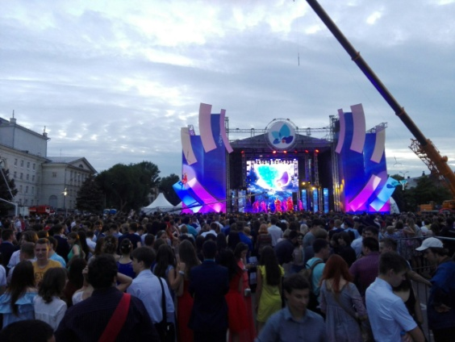 | 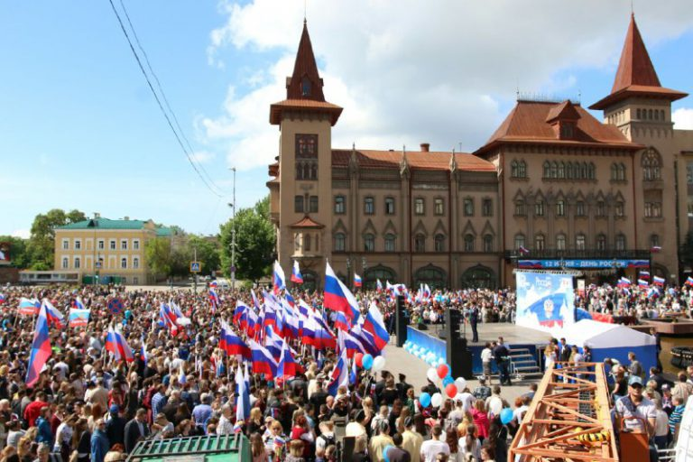

ПАМЯТКА АНТИТЕРРОРИСТИЧЕСКОЙ БЕЗОПАСНОСТИ

Уважаемые жители и гости города Саратова!

12 июня мы отметим один из важнейших государственных праздников – День России, 23 июня для выпускников учебных заведений области будет организован фестиваль «Роза ветров», а в июне-июле наша страна примет Чемпионат мира по футболу FIFA-2018. В преддверии указанных масштабных мероприятий с массовым участием людей администрация муниципального образования «Город Саратов» обращает ваше внимание на неукоснительное соблюдение мер антитеррористической безопасности.

Во время проведения массовых мероприятий будьте внимательны и осторожны:
- старайтесь держаться в стороне от скопления групп людей;
- обращайте внимание на подозрительных людей, ведущих себя либо чрезмерно осторожно, либо наоборот – привлекая к себе излишнее внимание;
- сторонитесь и фиксируйте регистрационные номера транспортных средств, припаркованных с явными нарушениями правил дорожного движения, старайтесь запоминать приметы лиц, производящих погрузку и выгрузку из этих автомобилей грузов в мешках, ящиках, коробках, упаковках и т.п.;
- в случае возникновения беспорядков при проведении общественных мероприятий, не поддавайтесь панике, спокойно покиньте место происшествия;
- если вдруг началась активизация сил безопасности и правоохранительных органов, ни в коем случае не проявляйте любопытства, идите в противоположную сторону, но не бегом, чтобы Вас не приняли за нарушителя, при этом беспрекословно выполняйте требования сотрудников полиции;
- при взрыве или начале стрельбы немедленно падайте на землю, лучше под прикрытие (бордюр, торговую палатку, машину и т.п.), для большей безопасности накройте голову руками, и при первой же возможности покиньте место происшествия, не создавая при этом «давку»;
- в случае попытки какого-либо транспортного средства прорваться через ограждение места проведения мероприятия и возникновении опасности его наезда на людей, немедленно подайте сигнал об опасности окружающим, примите возможные меры, чтобы минимизировать количество пострадавших, особенно детей и пожилых людей, и не приближайтесь к нему после остановки.

Ни в коем случае не прикасайтесь к забытым кем-то бесхозным вещам (на улице, в подъезде, магазине, торговом центре, кафе, кинотеатре, общественном транспорте и т.д.):
- не пытайтесь заглянуть в них и проверить содержимое, не трогайте, не вскрывайте, не пинайте ногами – внутри может находиться взрывное устройство,
- зафиксируйте место и время их обнаружения,
- привлеките внимание находящихся поблизости сотрудников полиции, охраны и обычных граждан, постарайтесь сделать так, чтобы прохожие отошли как можно дальше,
- дождитесь прибытия оперативной группы, помните, вы являетесь важным свидетелем.

О всех подозрительных предметах, людях и происшествиях немедленно сообщите в Единую дежурную диспетчерскую службу муниципального образования «Город Саратов» по телефону 23-67-66, дежурную часть УМВД России по г.Саратову – 51-12-22, дежурную часть УФСБ России по Саратовской области – 37-31-00, либо позвоните 01, 02, 112, 068 (с мобильного телефона).

Также НАПОМИНЕМ, что заведомо ложное сообщение о готовящемся террористическом акте или преступлении посредством телефонного вызова является «телефонным терроризмом».
Его опасность обусловлена:
• отвлечением спецслужб от реальных заданий;
• срывом нормального функционирования учебного заведения, торгового объекта, важного учреждения (аэропорта, вокзала, больницы, предприятия, госучреждения и т.д.);
• травмами и человеческими жертвами в случае спровоцированной паники в общественном месте с большим количеством людей.
Заведомо ложное сообщение об акте терроризма является посягательством на общественную безопасность, данные действия могут образовывать состав уголовно-наказуемого деяния, предусмотренного ст. 207 УК РФ.

ПОМНИТЕ!
соблюдение указанных правил поможет сохранить жизнь и здоровье
вам и окружающим!

